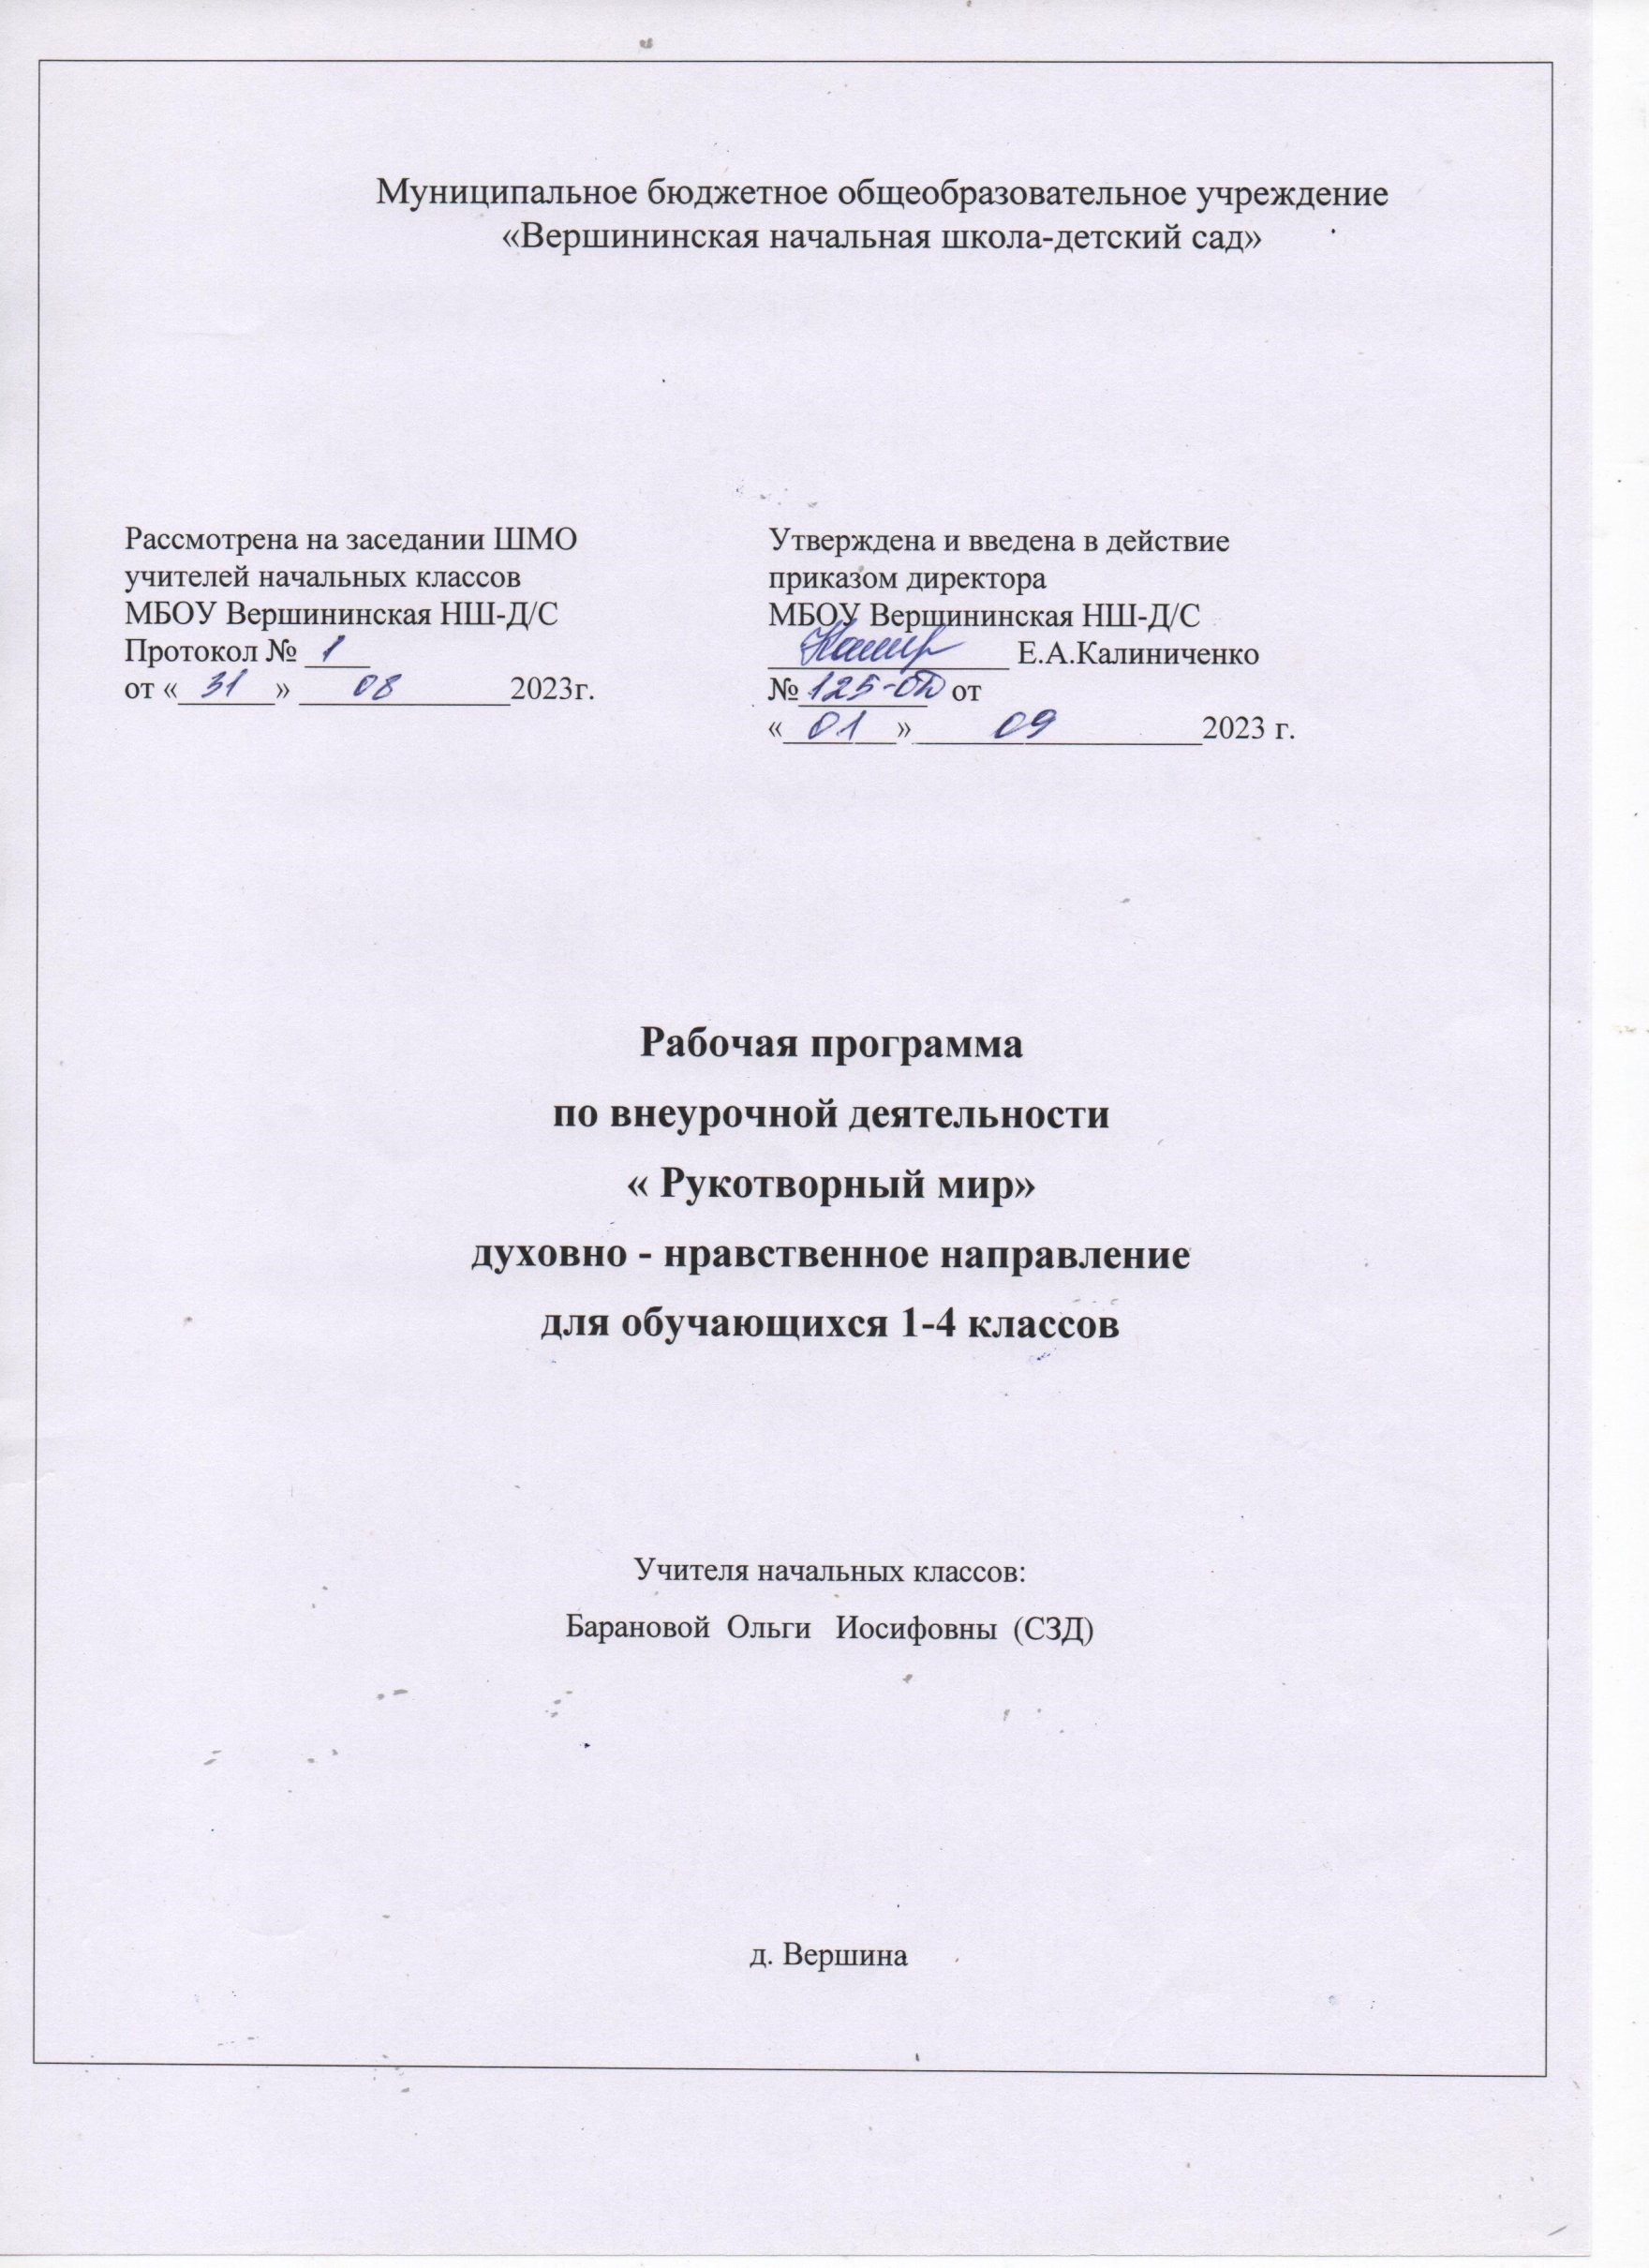

**1.ЛИЧНОСТНЫЕ И ПРЕДМЕТНЫЕ РЕЗУЛЬТАТЫ ОСВОЕНИЯ КУРСА ВНЕУРОЧНОЙ ДЕЯТЕЛЬНОСТИ.**

Личностные результаты

Личностные результаты имеют направленность на решение задач воспитания, развития и социализации обучающихся средствами курса внеурочной деятельности.

*Личностные ценности*

Ценность жизни – признание человеческой жизни и существования живого в природе в целом как величайшей ценности, как основы для подлинного экологического сознания.

Ценность добра – направленность человека на развитие и сохранение жизни, через сострадание и милосердие как проявление высшей человеческой способности – любви.

Ценность природы основывается на общечеловеческой ценности жизни, на осознании себя частью природного мира – частью живой и неживой природы. Любовь к природе означает, прежде всего, бережное отношение к ней как к среде обитания и выживания человека, а также переживание чувства красоты, гармонии, её совершенства, сохранение и приумножение её богатства.

Ценность истины – это ценность научного познания как части культуры человечества, разума, понимания сущности бытия, мироздания.

Ценность красоты, гармонии лежит в основе эстетического воспитания через приобщение человека к разным видам искусства. Это ценность совершенства, гармонизации, приведения в соответствие с идеалом, стремление к нему – «красота спасёт мир».

Предметные результаты отражают сформированность у обучающихся умений:

* уважать и ценить искусство и художественно-творческую деятельность человека;
* понимать образную сущность искусства; сочувствовать событиям и персонажам, воспроизведенным в произведениях пластических искусств, их чувствам и идеям;
* эмоционально-ценностному отношению к природе, человеку и обществу и его передачи средствами художественного языка;
* выражать свои чувства, мысли, идеи и мнения средствами художественного языка;
* воспринимать и эмоционально оценивать шедевры русского и мирового искусства;
* создавать элементарные композиции на заданную тему на плоскости и в пространстве;
* создавать графическими и живописными средствами выразительные образы природы, человека, животного.

**2. СОДЕРЖАНИЕ КУРСА ВНЕУРОЧНОЙ ДЕЯТЕЛЬНОСТИ.**

**Работа с природными материалами (8 часов)**

Моделирование из природного материала. Аппликация коврик (из семян). Плоскостное изображение. «Подарки осени». Поделки из шишек и желудей. Букет из сухих цветов. Панно из семян и цветов. Композиция «Дары природы». Коллективная работа. Тематические композиции. Творческо-поисковая, самостоятельная, коллективная деятельность.

**Работа с бумагой и картоном (8** **часов)**

Скатывание в комок. Мозаика. Плетение из бумаги. Аппликация. Моделирование из картона. Рамочка. Аппликация и мозаика из обрывных кусочков бумаги. Квиллинг: цветы, панно. Мозаика из сердечек. Обрывная аппликация не тему: «Времена года». Композиция из выпуклых деталей оригами. Мозаика из объёмных деталей оригами. Коллективная работа.

**Лепка из солёного теста (11 часов)**

Забавные фигурки. Украшения. Цветы и бабочки. Растения. Аквариум с рыбками. Животные (ежик, котик и др.) Изготовление фигурок для коллективной композиции. Объемно – пространственная композиция. Природные материалы в сочетании с соленым тестом. Отпечатки на тесте, использование различных семян, декоративные композиции. Тематические композиции. Творческо-поисковая, самостоятельная, коллективная деятельность.

**Работа с «бросовым» материалом (7 часов)**

«Папье-маше». Изготовление пасхальных яиц. Роспись пасхальных яиц. Коллаж из различных материалов. Цветы из пластиковых бутылок. Изготовление сувениров из дисков. Изготовление сувенира по выбору. Отчетная выставка работ обучающихся.

**3.ТЕМАТИЧЕСКОЕ ПЛАНИРОВАНИЕ.**

|  |  |  |
| --- | --- | --- |
| **№ п//п** | **Тема занятия** | **Кол-во часов** |
| **Работа с природными материалами.** | | |
| 1 | Моделирование из природного материала. | 1 |
| 2 | Аппликация коврик (из семян) | 1 |
| 3 | Плоскостное изображение. «Подарки осени». | 1 |
| 4 | Поделки из шишек и жёлудей. | 1 |
| 5 | Букет из сухих цветов. | 1 |
| 6 | Панно из семян и цветов. | 1 |
| 7 | Композиция «Дары природы». Коллективная работа. | 1 |
| 8 | Тематические композиции. Творческо-поисковая, самостоятельная, коллективная деятельность. | 1 |
|  | |
|  | **Работа с бумагой и картоном** | |
| 9 | Скатывание в комок. Мозаика. | 1 |
| 10 | Плетение из бумаги. Аппликация. | 1 |
| 11 | Моделирование из картона. Рамочка. | 1 |
| 12 | Аппликация и мозаика из обрывных кусочков бумаги. | 1 |
| 13 | Квиллинг: цветы, панно. Мозаика из сердечек. | 1 |
| 14 | Обрывная аппликация не тему: «Времена года». | 1 |
| 15 | Композиция из выпуклых деталей оригами. | 1 |
| 16 | Мозаика из объёмных деталей оригами. Коллективная работа. | 1 |
|  | **Лепка из солёного теста** |  |
| 17 | Забавные фигурки. | 1 |
| 18 | Украшения. | 1 |
| 19 | Цветы и бабочки. | 1 |
| 20 | Растения. | 1 |
| 21 | Аквариум с рыбками. | 1 |
| 22 | Животные (ежик, котик и др.) | 1 |
| 23 | Изготовление фигурок для коллективной композиции. | 1 |
| 24 | Объемно – пространственная композиция. | 1 |
| 25 | Природные материалы в сочетании с соленым тестом. | 1 |
| 26 | Отпечатки на тесте, использование различных семян, декоративные композиции. | 1 |
| 27 | Тематические композиции. Творческо-поисковая, самостоятельная, коллективная деятельность. | 1 |
|  | |
|  | **Работа с «бросовым» материалом** |  |
| 28 | «Папье-маше». Изготовление пасхальных яиц. | 1 |
| 29 | Роспись пасхальных яиц. | 1 |
| 30 | Коллаж из различных материалов. | 1 |
| 31 | Цветы из пластиковых бутылок. | 1 |
| 32 | Изготовление сувениров из дисков. | 1 |
| 33 | Изготовление сувенира по выбору. | 1 |
| 34 | Отчетная выставка работ обучающихся. | 1 |
| **ИТОГО** | | **34** |